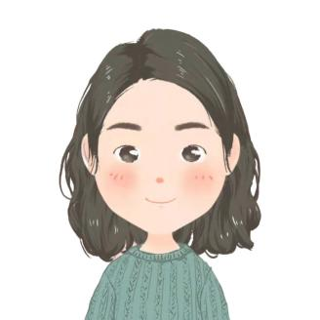

职业技能

工作经验

2014年 ～ 2017年 北京大学 动漫设计(本科）
主修课程：动画运动规律、动画角色与场景设计、动画分镜设计、原画与漫画设计、二维动画制作、三维建模与动画、三维材质与渲染、动画短片创意制作。
简历模板资源网
求职意向：插画设计

自我评价

PERSONAL RESUME

三年以上插画、动画工作经验，精通Flash、AE、PS，会使用Premiere加分；具备较好的美术表现能力和审美能力；良好的理解能力和学习能力，善于思考，能够高效高质独立地完成工作。能独立完成插画、漫画等设计方案，手绘功底深厚；从事多年动漫行业得到的工作经验，可以为公司或个人处理策划、制作等多方面的运作。
美术功底扎实，良好的绘画技巧，对结构、线条、色彩等有较好的把控；视野广阔，有一定高度的审美水平，对各种设计风格都有一定了解，不仅限于某一类型的设计喜好；有灵活的与时俱进的设计思维，丰富想象力和创新能力，对自己作品有高度要求；精通各种绘画软件。
2017.08-2018.01 TY游戏动漫有限公司 插画师
- 根据文案需求高质量完成产品美术内容；
- 协助进行美术资源和任务调配，辅助画面审核；
- 协助产品组进行视觉插画设计相关工作，包括动产品设计，原创形象、海报、网站页面、等设计制作；
- 负责公司IP形象做衍生创作，进行IP角色及场景的设计和绘制；
- 负责公司日常宣传、策划设计制作、公司展览会议布置。

2018.03 / 2019.06 FR文化传播有限公司 插画师
- 负责角色、场景原画造型、动态立绘和海报级宣传设计；
- 根据不同项目或者主题活动的需求创作不同风格的插画；
- 根据文字或图片描述绘制出符合设计要求的插画作品，包括角色、场景、道具和画面气氛的设计；
- 负责美术插画设计，精修。

教育背景

出生年月： 1990.11.15 政治面貌： 党员
联系电话： 123-XXX-XXXX 电子邮箱： LSH@126.com

